***Муниципальное казённое дошкольное образовательное учреждение***

***«Центр развития ребёнка-детский сад №5 «Теремок»***

**Консультация для родителей**

**Что кроме кнута и пряника?**

**Ошибки воспитания детей дошкольного возраста.**

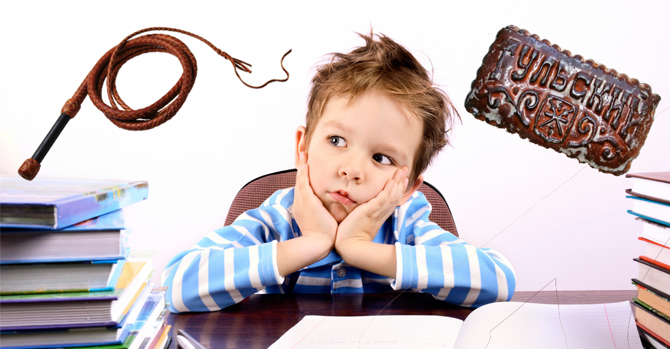

***Педагог-психолог Козыренко Е. С***

*Рождаясь на свет, человек представляет собой чистый лист. Задача родителей – обеспечить безопасность малыша, привить ему моральные нормы и ценности, создать условия для полноценного развития личности.*

Это сделать непросто. Ведь по мере взросления ребенок начинает проявлять собственную индивидуальность, отстаивает свое мнение, порой шалит и балуется. Один из самых известных и древних методов воспитания, к которому прибегают родители – метод кнута и пряника, или поощрения и наказания. Насколько он эффективен?

**Метод кнута**  
**Метод кнута заключается в физическом воздействии на ребенка с целью наказать за проступок.** Многие родители могут шлепнуть ребенка, отвесить подзатыльник, поставить в угол и даже стегнуть ремнем. Цель таких действий одна – причинить боль, показать свою власть над малышом, поставить на место.

Теоретически этот метод может быть довольно действенным. **Возможно, ребенок прекратит отрицательное поведение из страха боли, запретов и лишений.**Однако одобряемое поведение чадо может демонстрировать только в присутствии мамы или папы.

**Физические наказания оказывают разрушающее действие на психику маленького человека.** Они подрывают доверие к родителям, формируют боязнь и обиду на взрослых. Дети, которых систематически наказывают «кнутом», становятся замкнутыми, стеснительными, подавленными, учатся лгать и изворачиваться.

По достижении подросткового возраста такие ребята могут «взбунтоваться» и проявлять негативизм по отношению к взрослым. То есть отрицать нормы поведения, принятые в обществе, провозглашать собственные антиценности и следовать им.

**Метод пряника**  
**Метод пряника заключается в обязательном поощрении ребенка за желаемое поведение, помощь, выполненное поручение.**Поощрения необходимы в процессе воспитания, но с ними также нужно быть осмотрительными. Есть опасность приучить малыша, что за любое положительное действие его ждет награда.

В вопросе поощрений ребенка важно различать две формы желаемого поведения. Первая – когда малыш добивается успеха в своей деятельности. Например, полуторагодовалый ребенок научился собирать пирамидку. Или школьник самостоятельно решил трудную задачу.

В этих случаях ребенок сам радуется своему достижению, ощущение успеха является для него внутренним, автоматическим поощрением.

**Маленькому человеку нужна в такие моменты искренняя радость, любовь, сопереживание родителей.** Если взрослые за правильно решенную задачу будут давать монетку, они могут погасить внутреннее удовлетворение, заменив его ожиданием награды извне.

Вторая форма поведения, за которую ребенка нужно обязательно поощрить – нравственное поведение, это ожидаемый родителями и социально одобряемый образ действий, особенно в критических ситуациях. Ведь ребенок не рождается с нормами морали, привить их – и есть задача воспитателя.

**Чрезмерное поощрение ребенка наносит вред становлению его личности.** Когда родители слишком балуют, потакают капризам, усиленно опекают отпрыска, он может вырасти эгоистичным, избалованным, инфантильным человеком, не способным самостоятельно решать жизненные трудности.

**Разумное сочетание поощрений и наказаний**

Так что же делать? Как воспитывать малыша, чтобы не сломать его психику наказаниями и не испортить излишними поощрениями? Ответ один: найти золотую середину, разумно сочетать то и другое. И обязательно учитывать индивидуальные особенности карапуза: подход к сорванцу-шалунишке и замкнутому мечтателю будет разным.

**Как наказывать ребенка: правила для родителей**

***– Четко определите границы дозволенного.***Рассказывайте малышу, что для вас хорошее поведение, а чего делать нельзя. Говорите о том, что за плохое поведение следует наказание и дайте понять, что именно его ждет, если он не будет слушаться;

***– Соблюдайте последовательность.***«Нет» всегда должно означать «нет». Ребенок должен знать, что если он нарушит запрет, его обязательно будет ждать конкретное наказание. Не допускайте, чтобы плата за проступок зависела от настроения родителей или других обстоятельств;

***– Будьте едины в своих требованиях.***То есть мама и папа, а желательно и бабушка с дедушкой должны выступать одним фронтом (дружная семья гору свернет, или как преодолеть разногласия в воспитании ребенка). Дети быстро понимают, из кого можно вить веревки, и начинают манипулировать взрослыми (маленькие манипуляторы: как реагировать на уловки ребенка? 10 наиболее удачных детских фраз);

***– Наказывайте соответственно проступку.***Впервые совершенный проступок или небольшая шалость достойны лишь предупреждения, тогда как намеренное нарушение дисциплины или агрессия заслуживает серьезного наказания (наказывать или нет ребенка за случайные проступки?);

***– Сохраняйте спокойствие.***Наказывая, не кричите, а попытайтесь спокойно объяснить ребенку, что именно он сделал не так, и какое поведение вы ждете от него в будущем. Обращайте внимание, что вам не нравится именно поступок, а карапуза вы очень любите и огорчаетесь, когда приходится его чего-то лишать;

***– Никогда не предпринимайте воспитательных воздействий в плохом настроении.***  
Часто ли вы задавались вопросом, как правильно наказывать свое чадо после его проказ и непослушания? Прислушиваетесь ли вы к тому, как в таких случаях поступали ваши родители? Стоит об этом подумать.

**Как поощрять ребенка правильно: рекомендации родителям**

***– Хвалите ребенка за конкретные поступки.***Лучше сказать, «Какой порядок в комнате! Посмотреть приятно!», чем «Молодец!» про убранные игрушки;

***– Не поощряйте за естественные вещи.*** Если отпрыск сам убрал за собой кровать, помыл посуду, не стоит говорить: «Умница! Ты убрал за собой!». Этим мы демонстрируем неверие в самодостаточность ребенка;

***– Обратите внимание на положительные эмоции малыша, которые он испытал при достижении успеха.***Это поможет ему анализировать свои чувства и стараться впредь добиваться цели;

***– Не используйте в качестве поощрения деньги.***Если вам нравится идея материального вознаграждения, лучше выдавать пуговицы, кофейные зерна и т.п. А за оговоренное их количество можно наградить походом в цирк, на аттракционы, в детский центр (дети и деньги: 10 ошибок финансового воспитания).

***– И не забывайте, что самый действенный метод – это воспитание любовью.***Когда ребенок чувствует безусловную любовь и уважение от родителей, наказания и поощрения будут восприняты им правильно и падут на благодатную почву.

Всего должно быть в меру — и ласки и строгости. Просто многие родители не умеют остановиться на той «золотой середине», где нет места ни избалованности, ни рукоприкладству.